Ruoli
Si accede a Ruoli tramite il menù principale → Protocollo → Archivi → Ruoli.
Quest’archivio permette di associare a ogni utente il suo ruolo all’interno dell’ente.
Per aggiungere un nuovo ruolo, accedere all’archivio tramite il menù e cliccare Nuovo. I dati da inserire sono il codice, il nome del ruolo e, volendo, una sigla identificativa del ruolo.
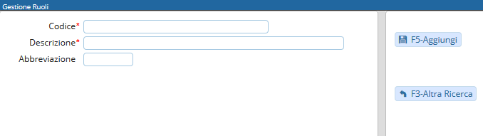
I ruoli inseriti appariranno nella tabella di ricerca come in figura.
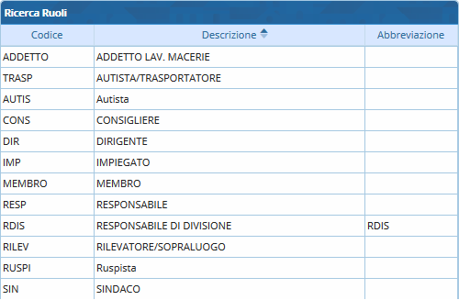 visualizzazioni.

